**PART 2**

**1)** “HW4” adlı yeni bir proje oluşturdu

**2)** Verilen durumların doğruluk tablosunu kullanarak tek bitlik a ve b sayıları için bir karşılaştırıcı tasarladı

-x = a AND b’

-y = (a AND b) OR (a’ AND b’)

-z = a’ AND b

--“Yeni kaynak…”, “VHDL modülü” ile “COMP_1.vhd” adlı yeni bir kaynak oluşturuldu.

-Uygun giriş ve çıkışları eklemek için modülü düzenledi

-Tasarladığım devre için VDHL kodunu yazdım.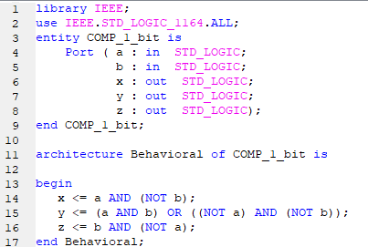

RTL Şeması

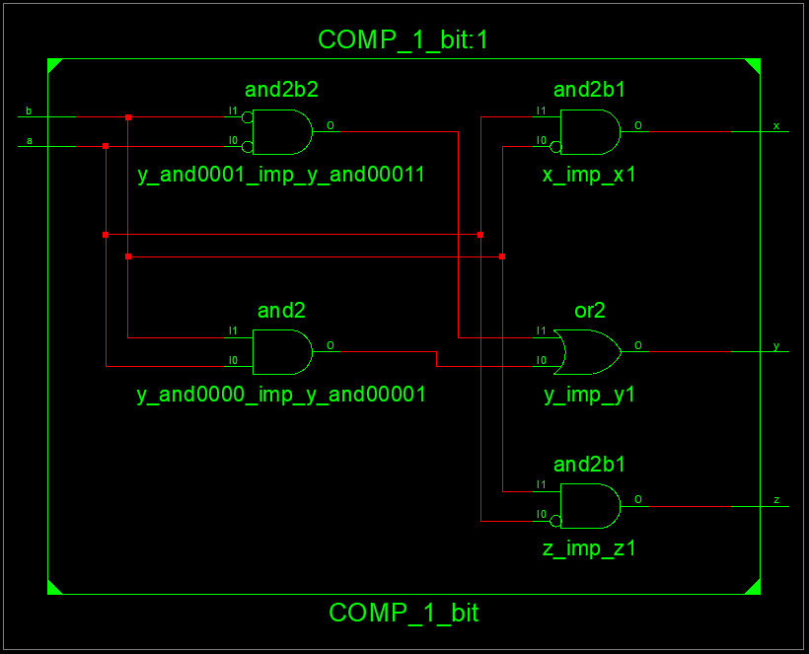

- “New source…” ile “COMP_1.tb.vhd” adlı “VHDL test bench” adlı bir test bench dosyası oluşturuldu, test modülü olarak “COMP_1.vhd” seçildi.

-Modül “COMP_1.tb.vhd” için uygun bir test tezgahı olacak şekilde düzenlendi.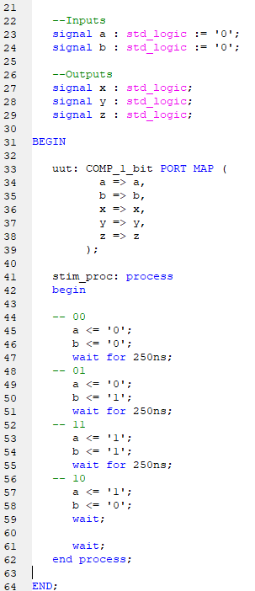

Behavioral Simulation Sonuçları

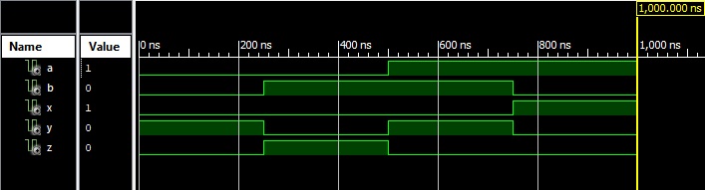

-Sonuçlar beklediğim gibi doğru çıktı.

**3)** -Devreyi verilen şekle göre tasarladık

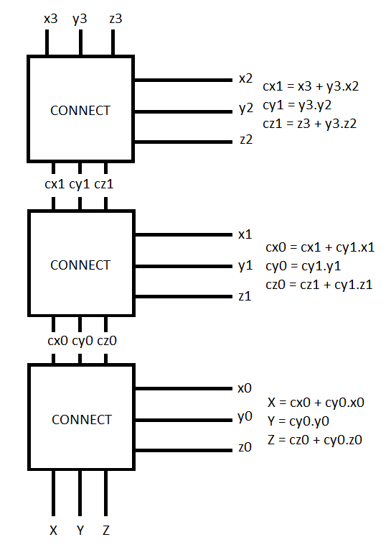-CONNECT modüllerinin modellenmesiyle başladı

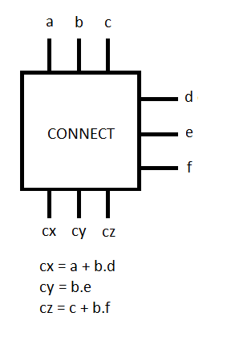- Bu modeli kullanarak, genel CONNECT modülünü belirledi

- “CONNECT.vhd” adlı bir vhd dosyası oluşturdu ve CONNECT modülü için VHDL kodunu yazdım.

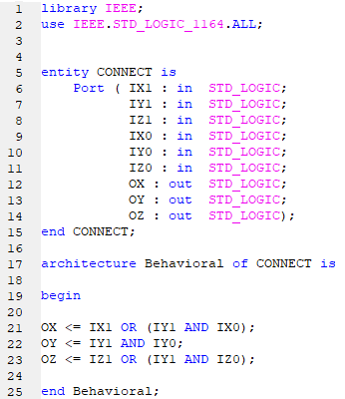

-RTL Şeması

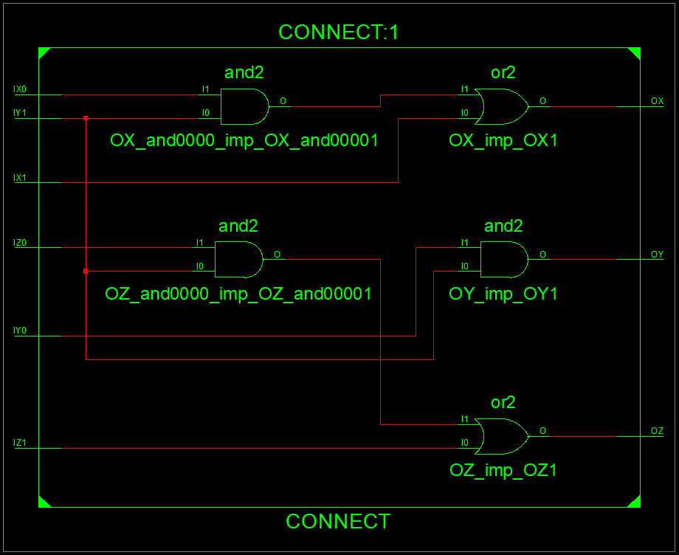

- “CON_COMP_1bit.vhd” adında yeni bir vhd dosyası oluşturdum ve CONNECT ve COMP_1_bit modüllerini kullanarak VHDL kodunu yazdım.

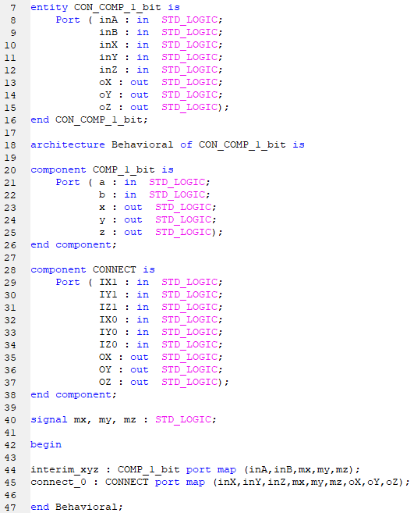

-RTL Şeması

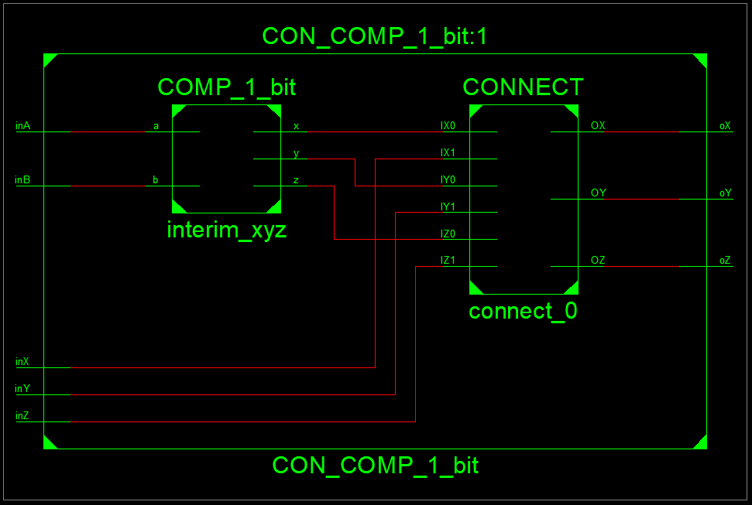

-“POZ_COMP.vhd” adlı yeni bir vhd dosyası oluşturdu ve Şekil 1'e göre VHDL kodunu yazdı.

-Yapı taşları olarak CON_COMP_1_bit ve COMP_1_bit modülleri kullanıldı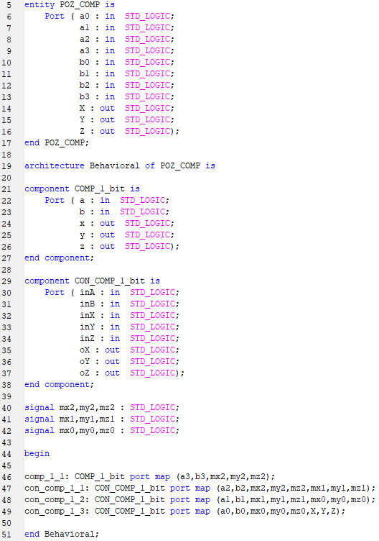

RTL Şeması

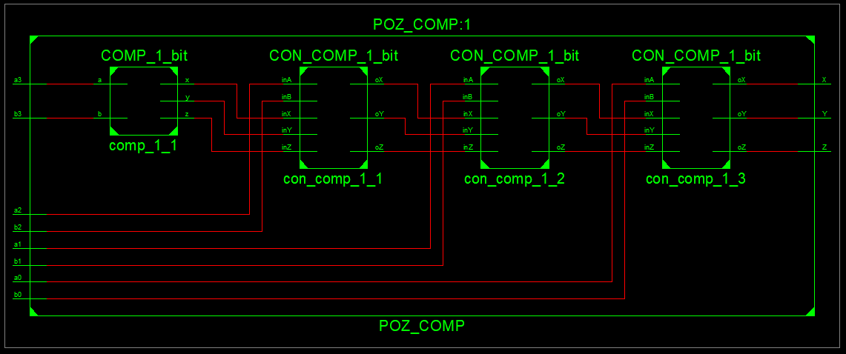

- “New source…” ile “POZ_COMP.tb.vhd” adlı “VHDL test bench” adlı bir test bench dosyası oluşturdum, test modülü olarak “POZ_COMP.vhd”yi seçtim.

-300ns aralıklarla üç durum için test bench yazdım.

A>B için -0-300 ns

A=B için -300-600 ns

A<B için -600-900 ns

Behavioral Simulation Sonuçları

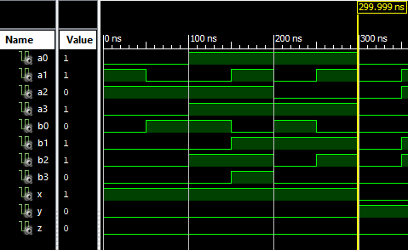

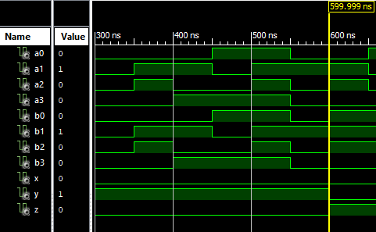

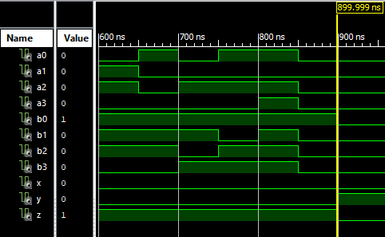

Sonuçlar beklediğim gibi hesaplarımla eşleşti.